ВЕГА-109
стереофонический электрофон с проигрывателем пластинок

Инструкция простым языком — со схемами, картинками и памяткой

СОДЕРЖАНИЕ
1. Что это за аппарат 2
2. Технические характеристики 3
3. Где поставить 4
4. Подключение колонок 5
5. Главный секрет — одинаковая полярность 6
6. Как слушать пластинку 7
7. Что делает каждая ручка 8
8. Как расставить колонки 9
9. Если что-то не так 10
10. Уход за аппаратом и пластинками 11
11. Техника безопасности 12
12. Памятка на холодильник 13

1. Что это за аппарат
«Вега-109» — это советский стереофонический электрофон: музыкальный центр, в котором всё собрано в одном корпусе. Внутри — проигрыватель пластинок, усилитель и приёмник. Отдельно подключаются только две колонки — и всё!
Аппарат создан, чтобы звучать тепло и живо, по-настоящему: так звучит винил, ничего похожего у цифровых плееров нет.
Звук «Веги» — тёплый бас, живая середина:
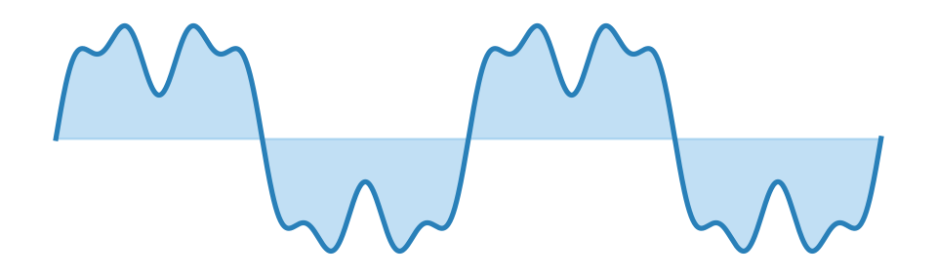

2. Технические характеристики
Параметр | Значение
Диапазон воспроизводимых частот | 50 – 18000 Гц
Номинальная выходная мощность на канал | 10 Вт
Коэффициент гармоник | 0,7 %
Уровень фона и наводок | -50 дБ
Отношение сигнал/шум | -60 дБ
Коэффициент детонации | 0,15 %
Потребляемая мощность от сети | 80 Вт
Габаритные размеры (Ш×В×Г) | 465×210×428 мм
Масса | 15 кг

Что значат эти цифры в жизни:
— 10 Вт на канал — хватит, чтобы громко и чисто играть в обычной комнате.
— 50–18000 Гц — слышит и бас, и самые высокие ноты.
— 0,7 % гармоник — приличный показатель для своей эпохи: звук чистый.
— 0,15 % детонации — «плавание» ноты ухом не слышно.
— 80 Вт от сети — потребляет примерно как лампочка накаливания.
— 15 кг — аппарат основательный, переносить вдвоём.

3. Где поставить
— На устойчивую поверхность, подальше от края.
— Не рядом с батареей и не под прямым солнцем: пластинки и механизм не любят жару.
— Оставь сзади место, чтобы свободно дотянуться до разъёмов Х3 и Х4.
— Крышку во время игры лучше держать открытой.

4. Подключение колонок
Сзади два разъёма: Х3 — для левой колонки, Х4 — для правой.
В каждом разъёме два контакта: круглый штырь и плоская вставка. У штекера должна быть такая же пара — круглое гнездо и сплюснутое гнездо.
- Возьми штекер левой колонки и вставь в Х3.
- Возьми штекер правой колонки и вставь в Х4.
- Вставь вилку аппарата в розетку.
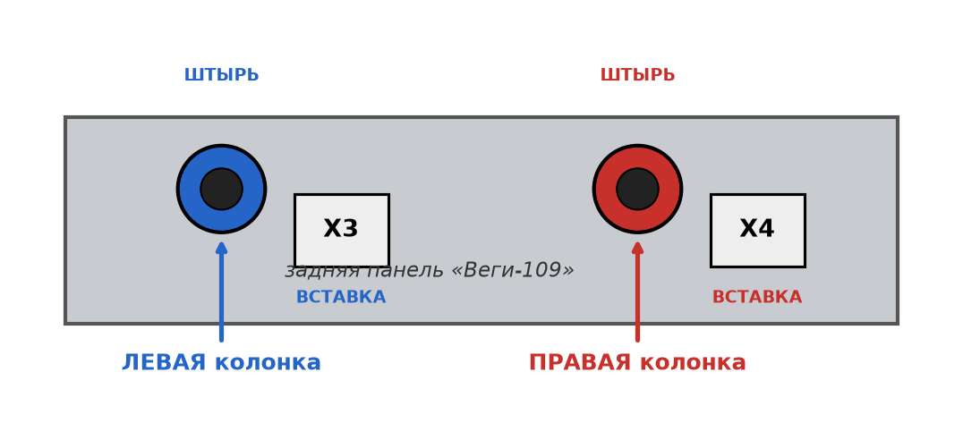
Синий — левая колонка, красный — правая

5. Главный секрет — одинаковая полярность
Внутри каждого штекера есть маленькая вставка, которая задаёт полярность. ПРАВИЛО: вставка в штекере левой колонки должна быть такой же, как в штекере правой.
Почему это важно:
- Если полярность одинаковая — колонки играют согласованно, бас глубокий, сцена широкая.
- Если разная — низкие частоты «гасят» друг друга, бас пропадает, звучит плоско и слабо.
Если бас пропал после подключения — первым делом проверь вставки в обоих штекерах!

6. Как слушать пластинку
- Открой крышку.
- Положи пластинку на диск надписью вверх.
- Выбери скорость: 33 или 45 об/мин (написано на этикетке пластинки).
- Нажми МИКРОЛИФТ — тонарм приподнимется.
- Подведи тонарм к началу пластинки.
- Отпусти лифт — игла мягко опустится, и музыка пойдёт.
- В конце пластинки автостоп сам поднимет тонарм — игла не будет скрести по центру.
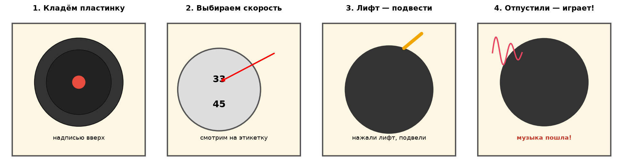
Четыре шага — и играет!

7. Что делает каждая ручка
Ручка / кнопка | Что делает
Громкость | Слева направо — громче.
Баланс | Куда повернул — та колонка громче. Ставь посередине.
Низы | Тембр баса: больше/меньше низких частот.
Верхы | Тембр высоких частот: ярче/мягче.
Фильтры | Обрезают шум пластинки или низкий рокот.
Луна (тонкомпенсация) | На тихой громкости добавляет бас и верх — звук не «сдувается».
Ослабитель | Уменьшает громкость сразу, не трогая основную ручку.
Скорость | 33 или 45 об/мин под выбранную пластинку.
Микролифт | Поднимает и опускает тонарм мягко.

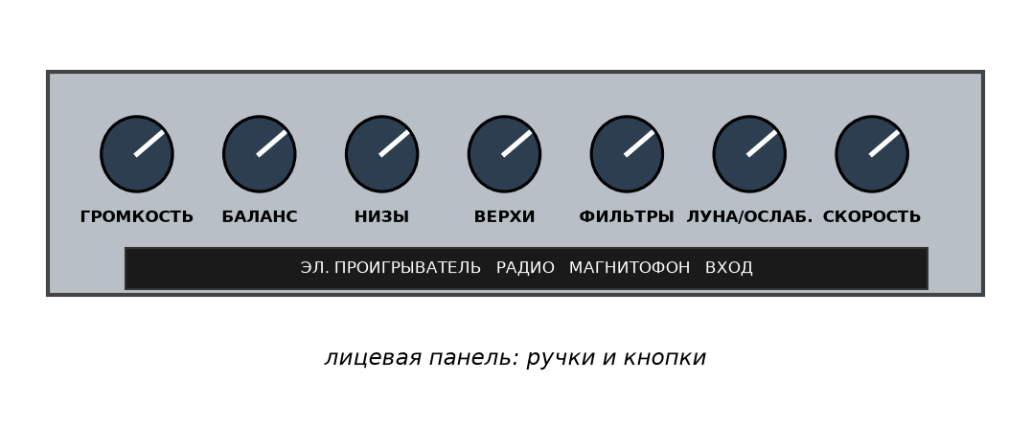

8. Как расставить колонки
Главный принцип — равносторонний треугольник:
- расстояние между колонками примерно равно расстоянию от каждой колонки до тебя;
- колонки колонки разворачивай чуть внутрь, «на слушателя»;
- сади стерео по центру между ними — только так картинка звука собирается;
- не ставь колонки вплотную к стене — бас станет гулким.
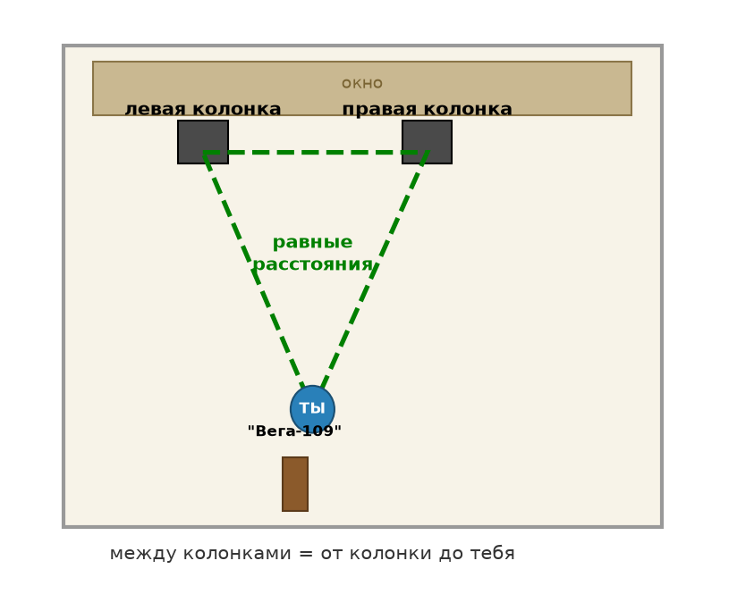
Зелёный треугольник — идеальная расстановка

9. Если что-то не так
Симптом | Что делать
Не включается | Проверь вилку в розетке и положение выключателя на панели.
Нет звука | Проверь, включён ли нужный источник и поднят ли громкость.
Пропал бас | Проверь одинаковые ли вставки в штекерах Х3 и Х4 (раздел 5).
Треск и шорох | Почисти пластинку и протри иглу. Проверь фильтры.
Пластинка прыгает | Аппарат стоит неровно — выровняй поверхность.
Звук только из одной колонки | Проверь штекер в Х3 или Х4 — вставь до упора.
Игла скользит в конце | Автостоп не сработал — подними лифт и верни тонарм вручную.

10. Уход за аппаратом и пластинками
- Пластинки протирай антистатической щёткой — пыль главный враг иглы.
- Храни пластинки только в конвертах, вертикально, как книги.
- Корпус протирай сухой мягкой тряпкой; не мочи.
- Иглу не трогай пальцами — лучше специальной кисточкой.
- Не поднимай аппарат за крышку и за тонарм.

11. Техника безопасности
- Не трогай вилку и розетку мокрыми руками.
- Не открывай корпус — внутри напряжение, разбирать может только мастер.
- Не ставь на аппарат вазы, чашки и горячие предметы.
- Выключай из розетки, если уходишь надолго или уходит гроза.
- Не тяни за провод, а вынимай за вилку.
- Провода колонок не оставляй на проходе — чтобы не споткнуться.

12. Памятка на холодильник
Вся суть в трёх строчках:
1. Включил → положил пластинку → выбрал скорость.
2. Лифт нажал → подвёл → отпустил.
3. Нет баса? Проверь вставки в штекерах Х3 и Х4!
Успехов и приятного прослушивания!

